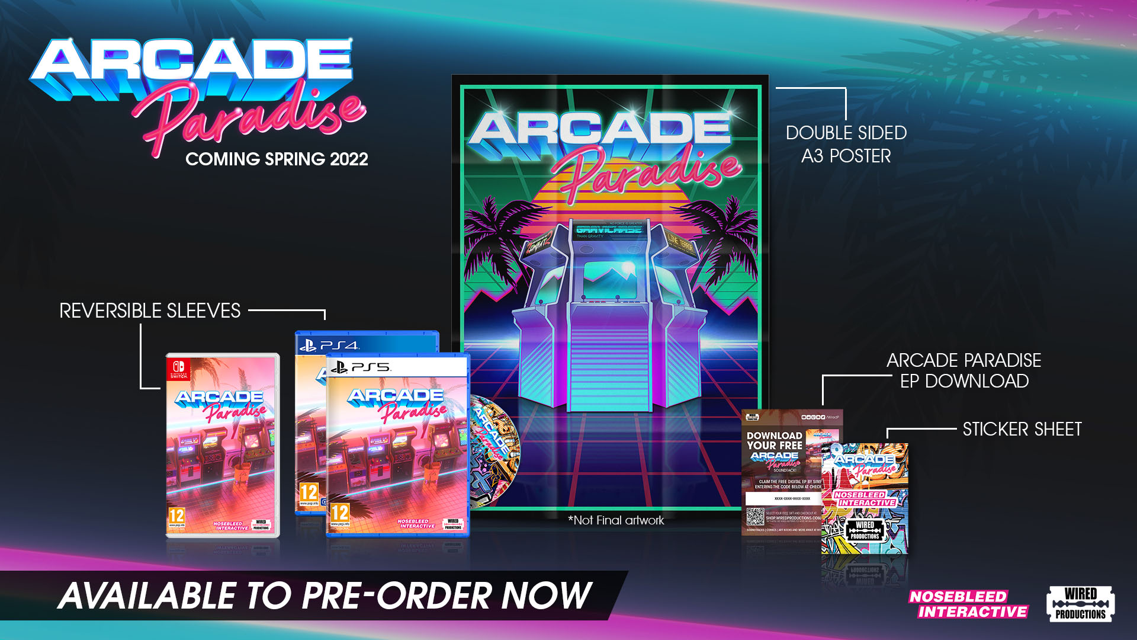
El tráiler de Arcade Paradise revela los mejores juegos de arcade y le pide a los jugadores que le echen alguna moneda que otra a la reserva de la edición física del juego
¡Entra en el paraíso de los juegos, donde no hay luz solar, solo diversión a raudales!
Watford, Reino Unido, 8 de diciembre de 2021: La distribuidora de juegos internacional Wired Productions y el desarrollador Nosebleed Interactive han lanzado hoy un nuevo tráiler del juego de gestión temporal y aventuras de los 90 Arcade Paradise. Es hora de que los jugadores abran los enlaces a sus carteras y preparen las monedas para disfrutar de los 35 grandes éxitos de las máquinas arcades en Arcade Paradise, que estará disponible para PC, Nintendo Switch, PlayStation 4, PlayStation 5 y la familia de dispositivos de Xbox en la primavera de 2022. Para celebrar el lanzamiento del tráiler, Wired también ha anunciado la versión física del juego para PlayStation 5 y Nintendo Switch, ¡ya disponibles para reserva!
Disfruta aquí del nuevo tráiler: https://youtu.be/n3OScbMYP7o
Te damos la bienvenida a Arcade Paradise, la aventura al estilo de las máquinas recreativas de los 90. Encarnarás a Ashley y tu padre, Gerald (doblado por Doug Cockle, Geralt en The Witcher), se ha ido a la Riviera y te dado las llaves de su lavandería para que te encargues del día a día del negocio. En lugar de lavar trapos para llegar a fin de mes, decides transformar la lavandería familiar en el salón recreativo definitivo. Juega, haz beneficios y compra nuevas máquinas arcade, con más de 35 opciones inspiradas en los juegos arcade de las décadas de los 80 y 90. Arcade Paradise contará con versiones nuevas de clásicos, como Knuckles and Knees, Zombat 2, Woodgals Adventure, Vostok 2093, Gravichase y el fabuloso Racer Chaser en 3D, entre otros.

Disfruta como nunca con unos gráficos sin igual y deléitate con una banda sonora en estéreo total mientras aplastas a tus rivales, dominas la tabla de puntuación y te conviertes en una leyenda. Eso sí, ¡no te olvides de hacerte cargo de la lavandería! Arcade Paradise estará disponible para Nintendo Switch, PC, PlayStation 4, PlayStation 5, Xbox Series S|X y Xbox One en la primavera de 2022. Añade el juego a tu lista de deseos en Steam, Epic Games Store, o GOG. ¡Reserva la versión física del juego, que incluye un póster de doble cara, pegatinas de estilo grafiti, un pañuelo reversible de King Wash y la descarga digital de la banda sonora! Con un precio de £19.99 / $24.99 / €24.99 para PlayStation y £24.99 / $29.99 / €29.99 para Nintendo Switch, los jugadores pueden hacerse con su copia física del juego a través de la Wired Store o en un proveedor local de los que aparecen aquí.
###
Acerca de Wired Productions
Wired Productions es una distribuidora de videojuegos con sede en Watford, Reino Unido. Wired ha creado y publicado títulos galardonados en las principales plataformas y todos sus juegos se crean siguiendo el mismo mantra: "Impulsado por la pasión". Con juegos tanto para el mercado físico como digital, ha lanzado juegos importantes hasta la fecha, entre los que se incluyen The Falconeer, Those Who Remain, Deliver Us The Moon, Close to the Sun, GRIP: Combat Racing, Victor Vran: Overkill Edition, Max: The Curse of Brotherhood y The Town of Light. Hace poco, Wired Productions anunció la próxima lista de títulos que lanzará durante su evento Wired Direct. Entre los próximos títulos se encuentran Lumote, Arcade Paradise, Martha Is Dead, Tin Hearts, Tiny Troopers: Global Ops y The Last Worker. Únete a la comunidad de Wired en: Wired Live| Twitter | Discord | YouTube |Twitch
Acerca de Nosebleed Interactive
Nosebleed Interactive es un estudio con múltiples galardones, ubicado en Newcastle upon Tyne, justo en el corazón del noreste de Inglaterra. Tras el gran éxito de Vostok Inc., Nosebleed trabaja en Arcade Paradise con la certeza de que será su próximo éxito.
https://www.nosebleedinteractive.com/
Contacto
Wired Productions
Tegan Kenney | Ejecutivo de RR. PP.
press@wiredproductions.com
RR. PP. de Dead Good PR para Wired Productions
wired@deadgoodmedia.com

